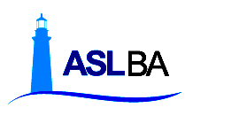

AZIENDA SANITARIA LOCALE BARI
Lungomare Starita, 6 P.I./ C.F. 06534340721
70132 - Bari

Ufficio Tutela Lavoratrici Madri Bitonto

SI COMUNICA CHE L'UFFICIO TUTELA LAVORATRICI MADRI "GRAVIDANZE A RISCHIO" DEL DSS3 DI BITONTO SARA' CHIUSO AL PUBBLICO DAL 9 AL 30 LUGLIO 2019.

